 | 基隆市八堵國民小學辦理各項活動成果照片
 | 名稱 | 各班老師「好書推薦」 | 日期 | 97年9月至今
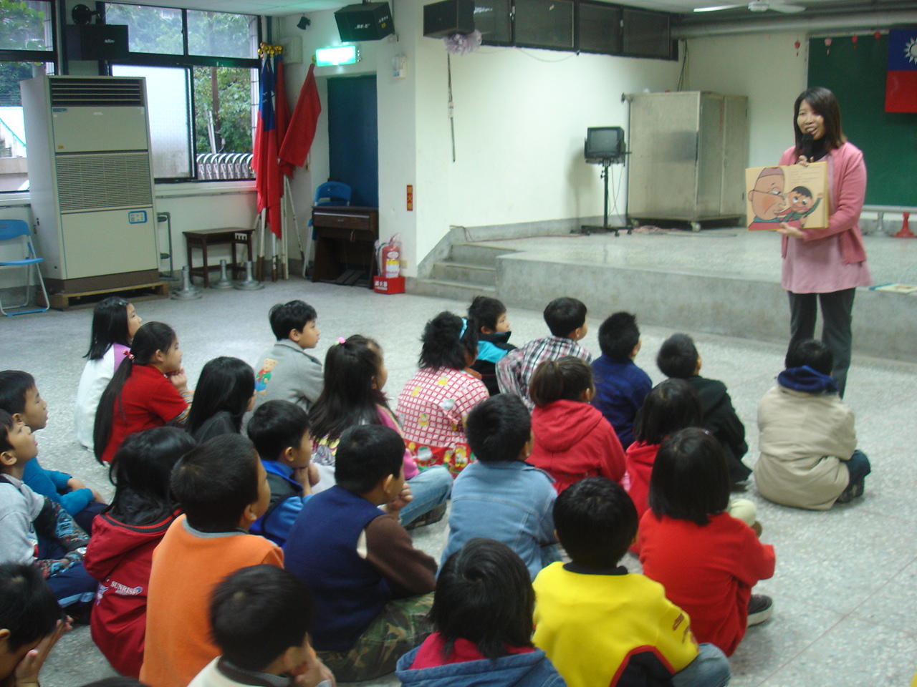
◎內容概述：一甲老師推薦學生活智慧王《怕浪費的奶奶》！
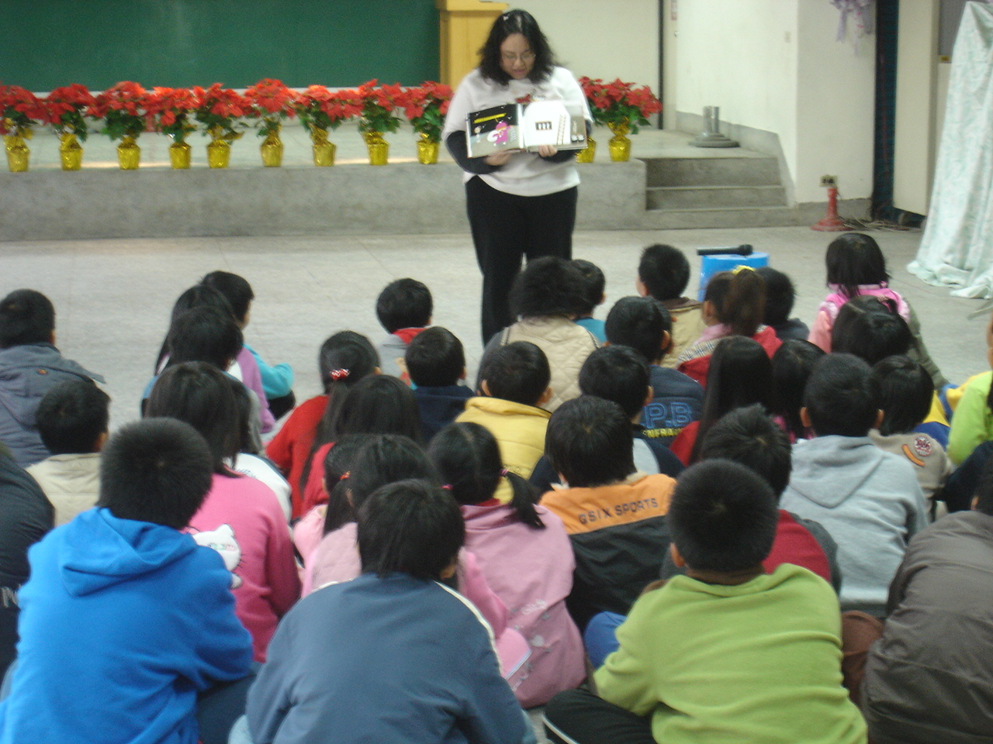

◎內容概述：二甲老師應景推薦五味太郎充滿趣味的《窗外來的禮物》！
Keelung Municipal Badu Elementary School

